**REPUBLIQUE TOGOLAISE**

**--------------------------------**

**Travail – Liberté – Patrie**

**MINISTERE DE LA PLANIFICATION DU DEVELOPPEMENT**



**Institut Africain d’Informatique-Représentation du TOGO (IAI-TOGO)**

Tel : 22 20 47 00

E-mail : iaitogo@iai-togo.tg/ [iaitogo@yahoo.fr](mailto:iaitogo@yahoo.fr)

Site Web : [www.iai-togo.tg](http://www.iai-togo.tg)

07 BP 12456 Lomé 07, TOGO



**SABCOM’S COMPANY**

Tel : 22 48 00 40/ 91 09 12 67

E-mail : sabcom@gmail.com

Site Web:www.sabcomscompany.com

18 BP 242 Lomé – TOGO

**RAPPORT DE STAGE PRATIQUE EN ENTREPRISE**

**Type de stage : Programmation**

**THEME DE STAGE**

**Plateforme web de gestion de projet : Cas de SABCOM’S COMPANY**

**Période : 11 juin 2018 au 11 Aout 2018**

Rédigé et soutenu par :

**DJAKPO Comlan Prudencio Jocelyn**

Etudiant en Deuxième année Tronc Commun

Année Universitaire : 2017 – 2018

**SUPERVISEUR**

**M. SANI Koffi**

Enseignant à IAI-Togo

**MAITRE DE STAGE**

**M. SABI Oyéfémi**

Directeur de SABCOM’S

# SOMMAIRE

**SOMMAIRE ii**

**INTRODUCTION GENERALE 1**

**PREMIERE PARTIE : PHASE D’INSERTION 2**

**INTRODUCTION 3**

**I. PRESENTATIONS 4**

**II. THEME DU STAGE 9**

**CONCLUSION 10**

**DEUXIEME PARTIE : PHASE DE PRE-PROGRAMMATION 11**

**INTRODUCTION 12**

**I. ETUDE DE L’EXISTANT 13**

**II. CRITIQUE DE L’EXISTANT 13**

**III. PROPOSITION DE SOLUTIONS 14**

**IV. EVALUATION FINANCIERE DES SOLUTIONS 14**

**V. CHOIX DE SOLUTION 16**

**VI. PLANNING PREVISIONNEL DE REALISATION 16**

**VII. PRESENTATION DE LA METHODE D’ANALYSE : UML 17**

**VIII. PRESENTATION DE L’OUTIL DE MODELISATION 18**

**IX. ETUDE DETAILLEE DE LA SOLUTION 20**

**CONCLUSION 34**

**TROISIEME PARTIE : PHASE DE REALISATION ET MISE EN OEUVRE 35**

**INTRODUCTION 36**

**I. MISE EN OEUVRE 37**

**II. PRESENTATION DE L’APPLICATION 39**

**CONCLUSION 52**

**CONCLUSION GENERALE 53**

**BIBLIOGRAPHIE 54**

**LISTE DES TABLEAUX iii**

**LISTE DES FIGURES iii**

**TABLES DES MATIERES iv**

# INTRODUCTION GENERALE

Dans le cadre de nos deux années de formation, l’Institut Africain d’Informatique Représentation du Togo (IAI-TOGO) prévoit des stages préprofessionnels obligatoires de deux (02) mois pour les étudiants de deuxième année.

L’informatique aujourd’hui, devient une nécessité plus qu’une utilité ; Elle contribue à l’évolution considérable de plusieurs domaines grâce à ses applications variées en communication, enseignement, etc…. L’informatique touche aujourd’hui à peu près toutes les branches de l’activité humaine.

Un projet est un ensemble d’étapes et d’activités coordonnées ayant pour objectif de répondre à un besoin exprimé dans un délai imparti et à un coût estimé au préalable. La société SABCOM’S COMPANY, qui est le siège de mon stage, est très consciente de l’apport de l’informatique sur l’amélioration de la procédure de suivi de la qualité. Elle m’a proposé dans le cadre de mon stage de concevoir et réaliser une application web de « **Gestion de projet** ».

Le présent rapport décrit la démarche suivie pour développer l’application demandée :

* La première partie fait objet d’une présentation de l’IAI-TOGO, de la société SABCOM et du thème de stage.
* La deuxième partie présente l’existant et le niveau conceptuel de la solution à travers l’utilisation du langage de modélisation UML
* La dernière partie est consacrée à la réalisation où je présente l’environnement de développement et des exemples de l’application réalisée.

# PREMIERE PARTIE : PHASE D’INSERTION

### INTRODUCTION

Dans cette partie nous ferons un résumé de notre insertion dans le centre d’accueil durant les premières semaines du stage. Cette partie est donc subdivisée en deux (02) sous parties : la partie présentation qui contiendra la présentation de l’IAI-TOGO puis la présentation de SABCOM’S COMPANY notre centre d’accueil. Enfin nous allons étudier notre thème de stage.

### PRESENTATIONS

#### Présentation de l’IAI-TOGO

L’Institut Africain d’Informatique Représentation du Togo (IAI-TOGO) est une école supérieure, inter-Etats, de formation en informatique dont le siège se trouve à Libreville au Gabon. Le but de sa création est avant tout la nécessité de disposer d’un personnel compétant en nombre important, pour faire face au développement accéléré et continu de l’informatique dans la sous-région, et son implication dans tous les secteurs d’activités.

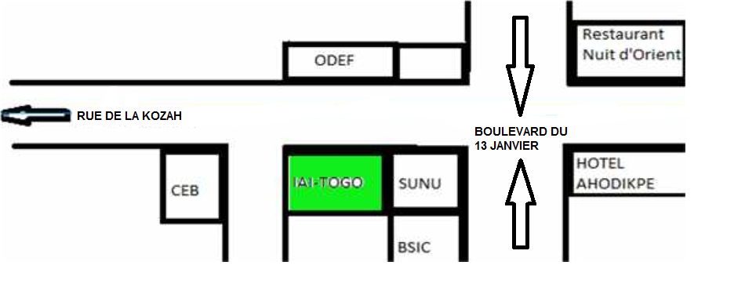

Figure 1: Localisation IAI-TOGO

#### Présentation de SABCOM’S COMPANY

SABCOM’COMPANY est l’une des structures émergentes dans le domaine informatique au Togo. Nous y avons effectué notre stage pour la fin du cycle de deuxième année.

1. Statut

SABCOM’COMPANY est une entreprise togolaise spécialisée dans l’édition et vente de logiciels de gestion aussi bien de bureau que web, dans le domaine de la communication et des ressources humaines. Elle a près de cinq ans d’expertise dans le domaine de la gestion d’entreprise. Afin d’optimiser nos performances dans le domaine du développement informatique, nous assistonsrégulièrement à des séminaires à l’international. Une stratégie de développement est adoptée pour nous permettre d’atteindre nos clients et d'obtenir des systèmes fiables et durables. En effet, bon nombre d’entreprises font confiance aux produits de gestion SABCOM’S COMPANY, de petites aux grandes entreprises en passant par les institutions gouvernementales.

1. Missions

Aujourd’hui, SABCOM’S COMPANY est une entité en développement et se fixe comme missions majeurs :

* de rechercher les solutions appropriées pour un développement durable qui prend en compte les impacts de l’évolution des TIC ;
* d’assurer une prestation de qualité en matière d’Ingénierie Informatique, de développement spécifique, de Conseils et d’Assistance ;
* de fidéliser les clients, grâce notamment au sérieux et au professionnalisme de ses personnels et à la qualité des services rendus ;
* de s’ouvrir de plus en plus aux marchés de la sous-région ;
* de proposer des solutions de communication idoines aux entreprises ;
* d’assister à la gestion des ressources humaines.

1. Activités

Les activités SABCOM’S COMPANY couvrent tout le domaine des logiciels de gestion, en l’occurrence la gestion commerciale, des ressources humaines, des restaurants, des micro-finances et des projets. Ses prestations sont essentiellement axées sur l’étude, l’intégration et le développement sur mesure.

* Les études

Les études consistent à déterminer le degré de faisabilité, l’impact économique des projets ainsi que l’établissement des dossiers pour l’accomplissement d’un service.

* L’intégration et le développement sur mesure

Les logiciels standards de la gamme SABCOM’S COMPANY s’intègrent parfaitement entre eux pour former un progiciel homogène avec une circulation très fluide d’informations d’un module à un autre. En outre, SABCOM’S COMPANY intervient dans l’accompagnement et dans le conseil pour des structures qui souhaitent développer une solution informatique spécifique.

À cet effet, SABCOM’S COMPANY intervient dans :

* la définition des besoins ;
* l’élaboration des cahiers de charges ;
* le développement d’applications spécifiques ;
* la formation et l’accompagnement préventif, curatif, et évolutif des applications.

SABCOM’S COMPANY assiste enfin les professionnels et les non professionnels dans le renforcement des capacités dans plusieurs thématiques liées à l’informatique. Parmi les prestations de SABCOM’S COMPANY on peut citer :

* la vente des consommables informatiques et articles de bureau ;
* le recrutement-audit et organisation des ressources humaines;
* l’élaboration des stratégies marketing et de communication;
* l’immobilier (vente, bail, location).

1. Organigramme

DIRECTION

SERVICE TECHNIQUE

SERVICE ADMINISTRATIF ET FINANCIER

SERVICE COMMERCIAL ET MARKETING

SECRETARIAT

SERVICE JURIDIQUE

Figure 2:Organigramme SABCOM'S COMPANY

1. Le service d’accueil : Service technique

Il est formé d’une équipe de développeurs d’applications comme son nom l’indique, il est chargée de l’amélioration des standards existants ou pour le développement des nouveaux projets. Elle s’occupe aussi de la mise en place des produits auprès des clients et de leur formation ; elle accompagne les clients sur les problèmes éventuels qu’ils rencontrent dans l’utilisation des logiciels ; elle intervient également dans la maintenance informatique de la société auprès des clients.

1. Plan de localisation

SABCOM’S COMPANY est située à Togomé sur la voie du contournement non loin de l’église pentecôte de kégué et est joignable à l’adresse suivante :

Tel **:** (+228) 22 48 00 40/ 91 09 12 67 ;

E-mail **:** sabcom@gmail.com;

Site Web **:** www.sabcomscompany.com;

18 BP 242 Lomé – TOGO.

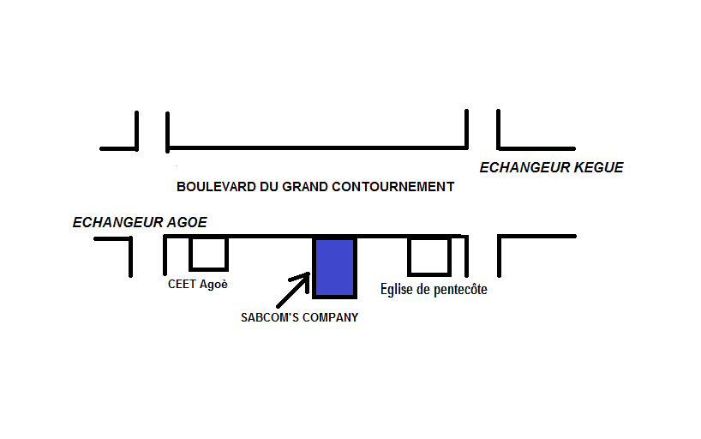

Figure 3: Localisation SABCOM'S COMPANY

### THEME DU STAGE

#### Présentation du sujet

Ce projet s’inscrit dans le cadre de mon stage en entreprise qui s’élabore en collaboration avec la société SABCOM’S COMPANY. A cet effet il m’est demandé la réalisation d’une application de gestion de projet pour la structure d’accueil pour suivre de près les différentes activités des projets de ladite société.

#### Problématique

Les problèmes fondamentaux liés à la gestion de projet se résument autour du triangle QCD (qualité-coût-délai). En effet pour qu’un projet puisse aboutir dans les bonnes normes, il faut contrôler les coûts de manière à ne pas avoir une insuffisance, respecter le délai fixé pour la clôture et en avoir une qualité exigée. Nous constatons également une mauvaise surveillance d’un projet au début jusqu’à son terme. Dans le souci de mener au mieux leur projet, SABCOM’S COMPANY décide de mettre en œuvre un système de gestion de projet. Face à ces problèmes, comment organiser ce système pour garantir une meilleure finition d’un projet ?

#### Intérêts

1. Objectifs

Ce projet a pour objectif d’équiper la société SABCOM d’une application web de gestion de projet afin de mieux maîtriser le déroulement de chaque activité de ces collaborateurs également la maîtrise dans le temps.

1. Résultats attendus

Cette application permettra de créer, modifier et supprimer un projet ; de créer, modifier et supprimer une phase ainsi qu’une tâche ; de planifier les tâches ; d’affecter les ressources aux tâches ; d’assurer le suivi (vision globale, les coûts etc…) ; de pouvoir consulter la liste des collaborateurs d’un projet ; d’avoir des états pouvant contenir la liste des projets effectués par collaborateur, ainsi que la liste des projets par client.

### CONCLUSION

L’accueil, le dévouement et la disponibilité extériorisés par le personnel nous ont permis de nous familiariser et de nous intégrer à notre nouvel environnement de travail. Le cadre de travail étant enfin défini, nous passons donc à la phase d’analyse et de conception.

# DEUXIEME PARTIE : PHASE DE PRE-PROGRAMMATION

### INTRODUCTION

Cette phase d’analyse que nous abordons à présent, est la seconde phase de notre projet. Elle nous permettra d’acquérir une organisation et une analyse nous permettant d’élaborer un modèle sur lequel sera implémentée la phase de programmation.

Notre travail se subdivisera en trois étapes. Premièrement nous ferons une étude préalable du domaine d’étude à informatiser. Ensuite nous essayerons de présenter en quelques lignes les méthodes d’analyse et de modélisation qui nous servirons d’outils pour la modélisation du système. Et finalement, nous procèderons à la modélisation proprement dite du domaine d’étude, ce qui nous permettra de mieux appréhender le projet.

### ETUDE DE L’EXISTANT

SABCOM’S COMPANY ne dispose pas d’un outil de gestion de projet à l’heure actuelle. Nous ne partons pas d’une application existante. Le fonctionnement du système existant se gère de manière manuelle à travers les utilitaires Word et Excel, Ceci rend le travail lent.

* **Description du processus de gestion et de suivi de projet**

En effet, le processus d’enregistrement ne se fait pas en base ; ça se fait dans un gros cahier de registre ainsi que les autres facteurs (ressources, collaborateurs etc...) y sont mentionnés. Pour le suivi, le chef de projet convoque une réunion avec les collaborateurs de son projet où chaque collaborateur présente son état sur le travail effectué sur du papier réalisé par les utilitaires Word ou Excel. Après le directeur convoque une réunion avec les chefs des projets où chaque chef fait le point sur l’état d’avancement de son projet.

La gestion actuelle relève certains manquements que nous détaillerons dans la partie suivante.

### CRITIQUE DE L’EXISTANT

Avec cette gestion, on se retrouve face à certaines insuffisances notamment des pertes de temps dans le suivi des projets engendrées par des rapports non fréquents ; des pertes de données puisse que ces dernières ne sont enregistrées que sur du papier, une fois ces papiers perdus les données le sont également ; il également difficile de savoir si un projet sera terminé dans le temps imparti parce que le suivi dans le temps n’est pas maîtrisé ce qui entraine parfois des retards très constatés dans la livraison. Etant donné la lenteur dans les rapports de point il est difficile de contrôler de très près les coûts.

### PROPOSITION DE SOLUTIONS

En vue de remédier à ces insuffisances, nous avons retenu deux (02) solutions :

* Solution 1

Développer un système autonome capable de gérer et de suivre les projets de manière rapide.

Pourquoi cette unique solution ? En effet de toutes les recherches qu’on a pu effectuer nous avons vu plein d’outils de gestions et de suivis de projet lesquels ne correspondent pas en totalité aux besoins du personnel de SABCOM’S. De ce fait nous sommes en présence d’un cas un peu particulier qui oblige à développer une application en interne pour une meilleure optimisation de la plateforme voulue

Cette solution consiste à développer en interne une application de gestion de projet qui va permettre par exemple planifier les différentes tâches d’un projet, avoir une vision globale à un instant donné, etc…

* Solution 2

Cette solution consiste à acheter un outil de gestion de projet par exemple Teamwork pour pouvoir répondre aux attentes des utilisateurs.

### EVALUATION FINANCIERE DES SOLUTIONS

* Solution 1

Cette solution consiste à développer un système indépendant. Les coûts engendrés sont les suivants :

* Coûts matériels

Tableau 1: Evaluation du coût du matériel

|  |  |  |  |  |
| --- | --- | --- | --- | --- |
| Matériels | Prix Unitaires | Quantité | Prix Total  (FCFA) | Sources |
| Onduleurs APC | 50 000 | 1 | 50 000 | https://www.amazon.fr/Informatique-accessoires-onduleurs/b?ie=UTF8&node=430272031 |
| Serveur HP proLiant 350GB génération 8 ram 8GB | 1 048 937 | 1 | 1 048 937 | https://www.cherchons.com/dossier/serveur-de-base-de-donnees.html |
| Totaux | | | 1 098 937 |  |

* Coût du développement

Tableau 2: Evaluation du coût de développement

|  |  |  |
| --- | --- | --- |
| Nombres d’heures de travail | Tarif horaire | Prix Total  (FCFA) |
| 480 heures | 1 000 | 480 000 |

* Coût total de la solution

Tableau 3: Evaluation totale de la solution 1

|  |  |
| --- | --- |
| Désignation | Prix Total  (FCFA) |
| Coûts matériels | 1 098 937 |
| Coûts du développement | 480 000 |
| Totaux | 1 578 937 |

* Solution 2

La deuxième solution consiste à commander une application déjà toutes faite sur Internet (Teamwork). Cette dernière est payante et propose un coût d’achat qui s’élève à 200 000 FCFA par mois.

NB : La source du coût de cette deuxième solution est à l’adresse suivante :

<https://www.webprospection.com/site-efficace/logiciels-gestion-projet-gratuits/>.

### CHOIX DE SOLUTION

Notre entreprise a retenu la solution du développement en interne autrement dit la solution 1, parce qu’elle offre la possibilité d’utilisation adéquate et précise par rapport à la solution 2 qui par son test ne répond pas de manière précise aux spécifications des besoins des utilisateurs. Cette première solution a été retenue du fait qu’elle est également moins coûteuse par rapport à la solution 2.

### PLANNING PREVISIONNEL DE REALISATION

La rédaction de ce document se déroulera selon le planning suivant :

Tableau 4: Planning prévisionnel de réalisation

|  |  |  |
| --- | --- | --- |
| Date | | Tâches |
| Début | Fin |
| 11/06/2018 | 17/06/2018 | * Familiarisation avec le cadre de travail |
| 18/06/2018 | 08/07/2018 | * Prise en main du thème * Développement du sujet |
| 09/07/2018 | 15/07/2018 | * Début de la mise en œuvre de l’application grâce aux méthodes d’analyses |
| 16/07/2018 | 08/08/2018 | * Mise en œuvre de l’application et déploiement |
| 09/08/2018 | 10/08/2018 | * Finalisation du document |

### PRESENTATION DE LA METHODE D’ANALYSE : UML

Le **Langage de modélisation unifié**, de l’anglais Unified Modeling Language (UML), est un langage de modélisation graphique à base de pictogrammes conçu pour fournir une méthode normalisée pour visualiser la conception d'un système. Il est couramment utilisé en développement logiciel et en conception orientée objet.



Figure 4: Logo UML

L'UML est le résultat de la fusion de précédents langages de modélisation objet : Booch, OMT, OOSE. Principalement issu des travaux de Grady Booch, James Rumbaugh et Ivar Jacobson, UML est à présent un standard adopté par l'Object Management Group (OMG).UML dispose de différents diagrammes pour modéliser le système. Les diagrammes sont dépendants hiérarchiquement et se complètent, de façon à permettre la modélisation d'un projet tout au long de son cycle de vie. Il en existe 14.

* Les diagrammes structurels ou statiques (07) :
* diagramme de classes ;
* diagramme d'objets ;
* diagramme de composants ;
* diagramme de déploiements ;
* diagramme des paquets ;
* diagramme de structures composites ;
* diagramme de profils.
* Les diagrammes comportementaux (03) :
* diagramme des cas d'utilisation ;
* diagramme états-transitions ;
* diagramme d'activités.
* Les diagrammes d’interaction ou dynamiques (04) :
* diagramme de séquence ;
* diagramme de communication ;
* diagramme global d'interaction ;
* diagramme de temps

### PRESENTATION DE L’OUTIL DE MODELISATION

L’outil retenu pour la modélisation est Sybase PowerAMC :

* **Qu’est-ce que PowerAMC**

PowerAMC est un logiciel de modélisation. Il permet de modéliser les traitements informatiques et leurs bases de données associées. Créé par SDP sous le nom AMC Designor, racheté par Powersoft, ce logiciel est produit par Sybase depuis le rachat par cet éditeur en 1995. Hors de France, la version internationale est commercialisée par Sybase sous la marque PowerDesigner. Il permet d’effectuer les tâches suivantes :



Figure 5: Logo PowerAMC

* modélisation intégrée via l'utilisation de méthodologies et de notation standard:
* données (E/R, Merise) ;
* métiers (BPMN, BPEL, ebXML) ;
* application (UML).
* génération automatique de code via des templates personnalisables :
* SQL (avec plus de 50 SGBD) ;
* Java ;
* NET.
* fonctionnalités de reverse engineering pour documenter et mettre à jour des systèmes existants ;
* solution de référentiel d'entreprise avec des fonctionnalités de sécurité et de gestion des versions très complètes pour permettre un développement multiutilisateur ;
* fonctionnalités de génération et de gestion de rapports automatisés et personnalisables ;
* environnement extensible, qui vous permet d'ajouter des règles, des commandes, des concepts et des attributs à vos méthodologies de modélisation et de codage.

### ETUDE DETAILLEE DE LA SOLUTION

L’étude détaillée présente les différentes fonctionnalités que possèdent l’application et la manière dont elle fonctionne.

#### Le diagramme des cas d’utilisations

Un diagramme de cas d’utilisation décrit toutes les fonctionnalités du système à concevoir. Avant de présenter ces fonctionnalités nous allons identifier les différents acteurs.

* Les acteurs

Un acteur est une personne ou un système externe interagissant avec le système en échangeant des informations en entrée comme en sortie. Le diagramme des cas d’utilisation UML distingue deux acteurs à savoir :

* Les acteurs principaux (qui modifie l’état du système ou qui en consulte cet état)
* Les acteurs secondaires (acteurs auxquels le système fait appel pour répondre aux sollicitations d’un acteur principal)

Dans notre système, nous avons décelé les acteurs qui sont :

* Administrateur ;
* Chef de projet ;
* Membre de projet ;
* Client.

Tableau 5:Les cas d'utilisation

|  |  |  |
| --- | --- | --- |
| Cas d’utilisation | | Acteur(s) |
| S’authentifier | | Administrateur, chef de projet, membre de projet, client. |
| Gérer les projets | Enregistrer un projet | Administrateur |
| Modifier un projet |
| Supprimer un projet |
| Gérer les utilisateurs | Enregistrer un utilisateur | Administrateur |
| Modifier un utilisateur |
| Supprimer un utilisateur |
| Gérer les phases | Enregistrer une phase | Chef de projet |
| Modifier une phase |
| Supprimer une phase |
| Gérer les tâches | Enregistrer une tâche | Chef de projet |
| Modifier une tâche |
| Supprimer une tâche |
| Planifier les tâches |
| Affecter une ressource | | Chef de projet |
| Gérer les risques | Enregistrer un risque | Chef de projet |
| Modifier un risque |
| Supprimer un risque |
| Suivis des projets | Vision globale | Administrateur, chef de projet |
| Suivre les paramètres généraux (coûts, délais, etc…) | Administrateur, chef de projet, membre de projet |
| Suivre l’avancement global | Client |
| Mise à jour des projets | Enregistrer un livrable | Membre de projet |
| Consulter un livrable | Administrateur, chef de projet, membre de projet |
| Remplir les feuilles de temps et  Mettre à jour les valeurs d’avancements et les valeurs reste à faire | Membre de projet |

#### Diagramme global des cas d’utilisations

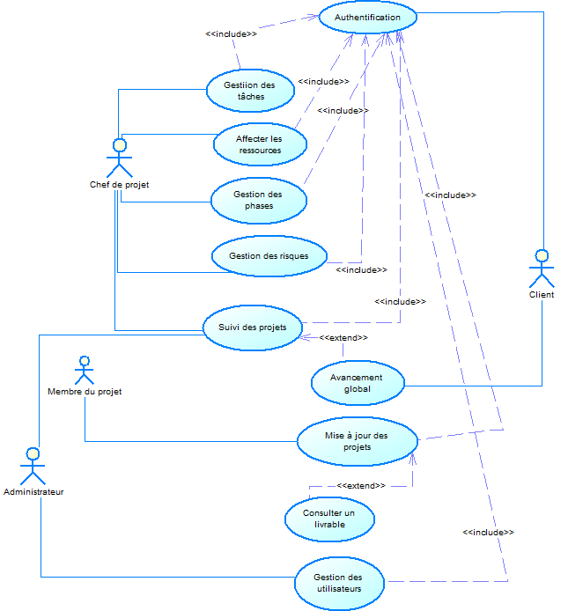

Figure 6: Diagramme global des cas d'utilisation

#### Description textuelle des cas d’utilisations

1. S’authentifier

**Titre :** S’authentifier

**Acteur :** Tous les utilisateurs

**Résumé :** Permet à un utilisateur d’être reconnu par le système en saisissant les paramètres de connexion afin d’effectuer des actions sur le système.

**Responsable :** DJAKPO

**Date :** 10/08/2018

**Version :** 1.0

**Description des enchainements :**

* **Précondition :**
* Système fonctionnel
* Page d’authentification accessible
* **Enchainement nominal :**

1. L’utilisateur saisit les paramètres de connexion
2. L’utilisateur valide la saisie
3. Le système vérifie la validité des paramètres saisis par l’utilisateur
4. Le système affiche la page correspondante aux droits de l’utilisateur

* **Enchainement alternatif :**

1. En (2) de l’enchainement nominal, si la saisie est incorrecte l’utilisateur est averti et est prié de reprendre la saisie.

* **Enchainement d’exception :**

1. Cet enchainement commence au point (3) du scénario nominal quand l’utilisateur saisie pour la troisième fois un login ou un mot de passe incorrecte
2. Le système informe l’utilisateur de l’épuisement des essais
3. Le portail est verrouillé.

* **Post-condition :**
* L’utilisateur est authentifié
* Le système est fonctionnel.

1. Enregistrer un projet

**Titre :** Enregistrer un projet

**Acteur :** Administrateur

**Résumé :** L’administrateur doit pouvoir créer un projet

**Responsable :** DJAKPO

**Date :** 10/08/2018

**Version :** 1.0

**Description des enchainements :**

* **Précondition :**
* Doit être authentifié
* Doit être administrateur
* Système fonctionnel
* **Enchainement nominal :**

1. Le système affiche un formulaire de création de projet vide
2. L’administrateur remplit le formulaire puis valide une fois terminé
3. Le système valide les données
4. Le système enregistre le projet
5. Le système répond à l’administrateur en lui présentant le résultat

* **Enchainement alternatif :**

1. En (2) de l’enchainement nominal, l’enregistrement échoue si les valeurs saisies sont incorrectes et l’administrateur est prié de reprendre.

* **Enchainement d’exception :**

1. Cet enchainement commence au (1) du scénario nominal

Quand l’utilisateur consulte le formulaire

1. Le scénario nominal est interrompu

* **Post-condition :**
* L’enregistrement est bien effectué
* Le système est toujours fonctionnel

1. Modifier un projet

**Titre :** Modifier un projet

**Acteur :** Administrateur

**Résumé :** L’administrateur doit pouvoir modifier les informations liées à un projet

**Responsable :** DJAKPO

**Date :** 10/08/2018

**Version :** 1.0

**Description des enchainements :**

* **Précondition :**
* Doit être authentifié
* Doit être administrateur
* Système fonctionnel
* **Enchainement nominal :**

1. Le système affiche le formulaire de projet à modifier
2. L’administrateur change les valeurs du formulaire puis valide une fois terminé
3. Le système vérifie la validité des données puis valide
4. Le système enregistre les modifications
5. Le système répond à l’administrateur en lui présentant le résultat.

* **Enchainement alternatif :**

1. En (2) de l’enchainement nominal, la modification échoue si les valeurs minimales ne sont pas remplies et l’administrateur est prié de reprendre.

* **Enchainement d’exception :**

1. Cet enchainement commence au (1) du scénario nominal quand l’utilisateur consulte l’information modifiée
2. Le scénario nominal est interrompu

* **Post-condition :**
* La modification est bien effectuée
* Le système est toujours fonctionnel

1. Supprimer un projet

**Titre :** Supprimer un projet

**Acteur :** Administrateur

**Résumé :** L’administrateur doit pouvoir supprimer les données d’un projet

**Responsable :** DJAKPO

**Date :** 15/08/2018

**Version :** 1.0

**Description des enchainements :**

* **Précondition :**
* Doit être authentifié
* Doit être administrateur
* Système fonctionnel
* **Enchainement nominal :**

1. Le système demande confirmation
2. L’administrateur confirme la suppression
3. Le système exécute la suppression
4. Le système répond à l’administrateur en lui présentant le résultat.

* **Enchainement d’exception :**

1. En (2) de l’enchainement nominal, la suppression échoue si l’administrateur annule la confirmation.

* **Post-condition :**
* La suppression est bien effectuée
* Le système est toujours fonctionnel

1. Planifier les tâches

**Titre :** Planifier les tâches

**Acteur :** Chef de projet

**Résumé :** Le chef de projet doit pouvoir planifier les tâches de ses projets

**Responsable :** DJAKPO

**Date :** 15/08/2018

**Version :** 1.0

**Description des enchainements :**

* **Précondition :**
* Doit être authentifié
* Doit avoir le rôle de chef de projet
* Système fonctionnel
* **Enchainement nominal :**

1. Le système affiche un formulaire vide
2. Le chef de projet remplit le formulaire puis valide les informations
3. Le système valide les données
4. Le système répond au chef de projet en lui présentant le résultat

* **Enchainement alternatif :**

1. En (2) de l’enchainement nominal, la planification échoue lorsque les informations rentrées sont erronées

* **Enchainement d’exception :**

1. Cet enchainement commence au (1) du scénario nominal quand l’utilisateur consulte le formulaire de planification
2. Le scénario nominal est interrompu

* **Post-condition :**
* La planification est bien effectuée
* Le système est toujours fonctionnel

1. Affecter les ressources

**Titre :** Affecter les ressources

**Acteur :** Chef de projet

**Résumé :** Le chef de projet doit pouvoir affecter les ressources aux tâches de ses projets

**Responsable :** DJAKPO

**Date :** 15/08/2018

**Version :** 1.0

**Description des enchainements :**

* **Précondition :**
* L’acteur doit être authentifié
* L’acteur doit avoir le rôle de chef de projet
* Système fonctionnel
* **Enchainement nominal :**

1. Le chef de projet choisit au préalable une tâche puis valide
2. Le système répond en affichant un formulaire
3. Le chef de projet affecte les ressources en répondant aux questionnaires du formulaire
4. Le système valide les données
5. Le système répond au chef de projet en lui présentant le résultat

* **Enchainement alternatif :**

1. En (3) de l’enchainement nominal, l’affectation échoue lorsque les informations rentrées sont erronées

* **Enchainement d’exception :**

1. Cet enchainement commence au (1) du scénario nominal
2. Le scénario nominal est interrompu

* **Post-condition :**
* L’affectation des ressources est bien effectuée
* Le système est toujours fonctionnel

#### Diagramme des classes

Le diagramme de classe est un diagramme central dans un processus de développement orienté objet. Il met en exergue des classes comprenant des attributs et des opérations reliés par des associations ou généralisations.

Une classe est une représentation abstraite d’un ensemble d’objet possédant la même caractéristique.

Une association représente une relation sémantique durable entre deux classes

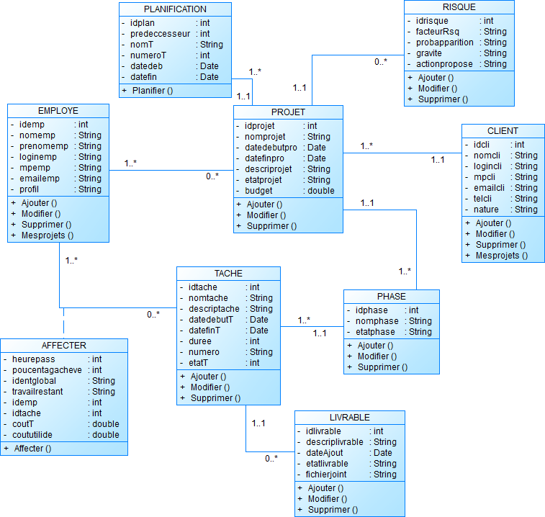

Figure 7: Diagramme de classes

#### Diagramme de séquence

Le diagramme des séquences est un diagramme d’interaction qui modélise les échanges entres les objets du système et les acteurs réalisant un cas d’utilisation ou groupe de cas d’utilisation donné. Il met l’accent sur l’aspect temporel.

* Cas d’utilisation : S’authentifier

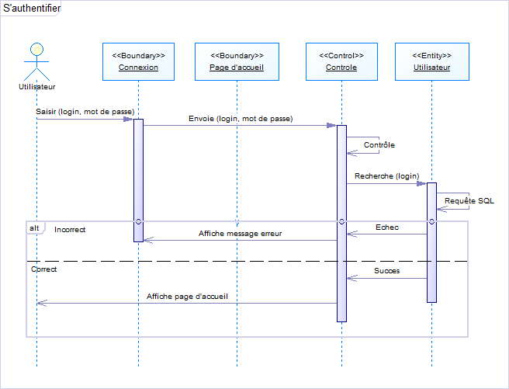

Figure 8: diagramme de séquence du CU s’authentifier

* Cas d’utilisation : Enregistrer un projet

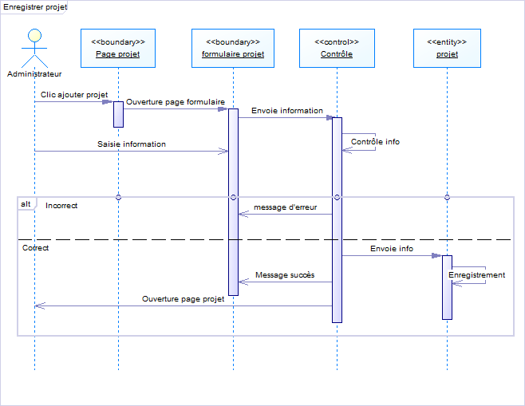

Figure 9: Diagramme de séquence du CU enregistrer un projet

#### Diagramme d’activités

Les diagrammes d’activités permettent une description très précise des opérations d’un cas d’utilisation de manière dynamique notamment la description des enchainements des actions ou activités effectuées par les acteurs réalisant ce cas d’utilisation.

* Cas d’utilisation : S’authentifier

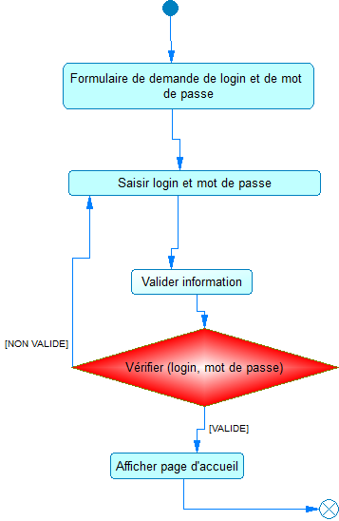

Figure 10: Diagramme d'activité du CU s'authentifier

* Cas d’utilisation : Enregistrer un projet

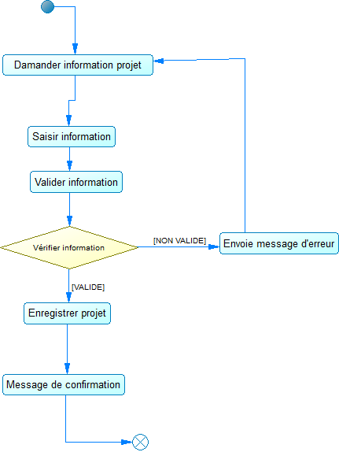

Figure 11:Diagramme d'activité du CU enregistrer un projet

### CONCLUSION

Cette deuxième phase de notre projet nous a permis de bien comprendre le thème de notre projet et aussi de bien cerner les contours de ce dernier, ce qui constitue une étape capitale pour la réalisation d’une bonne programmation. La prochaine phase de la réalisation de notre projet sera la dernière et sera sanctionnée par la rédaction d’un rapport de programmation.

# TROISIEME PARTIE : PHASE DE REALISATION ET MISE EN OEUVRE

### INTRODUCTION

La phase de programmation est la dernière et la plus décisive du fait qu’elle constitue la mise en œuvre proprement dite du projet. Elle débouche sur un logiciel qui doit répondre aux attentes de l’utilisateur, c’est-à-dire résoudre les problèmes soulevés au niveau de l’étude préalable et respecter les différentes spécifications de la phase de pré-programmation.

### MISE EN OEUVRE

#### Choix matériels

Tableau 6: Choix matériels

|  |  |
| --- | --- |
| Marque | ASUS X551MA |
| Ecran | 15’’ |
| Processeur | Intel(R) Celeron(R) CPU N2830 @2.16GHz (2CPUs) ~ 2.2GHz |
| RAM | 4 Go |
| Disque dur | 160 GB |
| Système d’exploitation | Windows 7 Edition Intégrale |

#### Choix Logiciels

Les choix du logiciel sont les langages de programmation que nous avons eu à utiliser pour le développement de notre l’application.

1. Langage de programmation
2. Langage PHP

HyperText Preprocessor, plus connu sous son sigle PHP (acronyme récursif), est un langage de programmation libre principalement utilisé pour produire des pages web dynamiques via un serveur HTTP, mais pouvant également fonctionner comme n'importe quel langage interprété de façon locale. PHP est un langage impératif orienté objet et dit server-side c’est-à-dire que le script est exécuté sur le serveur qui doit envoyer le résultat html au navigateur client.



Figure 12: Logo PHP

1. HTML

L'**HTML** est un langage informatique utilisé pour la programmation des sites webs. Ce langage est utilisé pour créer des pages web. L'acronyme signifie *HyperText Markup Language*, ce qui signifie en français "*langage de balisage d'hypertexte*". Cette signification porte bien son nom puisqu'effectivement ce langage permet de réaliser de l'hypertexte à base d'une structure de balisage.



Figure 13: Logo HTML5

1. CSS



Figure 14: Logo CSS3

Le terme **CSS** est l'acronyme anglais de *Cascading Style Sheets*  qui peut se traduire par "feuilles de style en cascade". Le CSS est un langage informatique utilisé pour mettre en forme les fichiers [HTML](http://glossaire.infowebmaster.fr/html/)  ou [XML.](http://glossaire.infowebmaster.fr/xml/)  Ainsi, les feuilles de style, aussi appelé les fichiers CSS, comprennent du code qui permet de gérer le design d'une page en HTML.

1. Environnement de développement intégré (EDI) : PHP Storm



Figure 15: Logo PHP Storm

PhpStorm est un EDI conçu par JetBrains pour programmer essentiellement en PHP. Il regroupe dans une même interface les fonctionnalités indispensables à la réalisation et au suivi du projet tout au long de son cycle de vie. On y retrouve donc bien évidemment un éditeur performant simplifiant l’écriture de code, mais aussi idéalement l’intégration d’un débogueur. PHPStorm, c'est aussi un éditeur JavaScript, et un éditeur HTML/CSS support HTML5 et capable d'extraire des styles CSS incorporés. Il est multiplateforme et fonctionne pour ainsi dire sur Windows, Mac OS X et Linux.

1. Base de données : MySQL

MySQL est un systme de gestion de bases de données relationnelles (SGBDR). Il est distribué sous une double licence GPL et propriétaire. Il fait partie des logiciels de gestion de base de données les plus utilisés au monde, autant par le grand public que par des professionnels, en concurrence avec Oracle, Informix et Microsoft SQL Server. MySQL offre en plus du standard SQL, un ensemble de fonctionnalités des SGBD modernes : vues, requêtes complexes, triggers etc.



Figure 16: Logo MySQL

MySQL parait donc approprié à notre projet compte tenu de ses capacités et de sa licence.

#### Sécurité de l’application

Notre application est dotée d’un système de gestion des utilisateurs mais aussi d’un système bien élaboré de mise à disposition de contenu grâce à une bonne exploitation des notions d’authentification et d’autorisation. Ainsi elle est protégée par une restriction à son accès et aux actions pouvant être effectué dessus à partir d’un système de profil et de droit mis en place. Nous avons pris en compte la gestion de connexion, et la gestion des sessions, qui peuvent être utilisées pour la sécurisation du logiciel; l’identification des différents intervenants devra s’exécuter par un service central d’authentification.

### PRESENTATION DE L’APPLICATION

#### Présentation

Une application web désigne un logiciel applicatif hébergé sur un serveur accessible via les navigateurs Internet (Explorer, Mozilla, Chrome, Safari…).

Notre système en est une qui va permettre de gérer au mieux un projet notamment la gestion des tâches, l’affectation des ressources aux tâches, ainsi que le suivi de ces tâches du début jusqu’à la réalisation. Egalement, notre système va permettre de gérer des situations à risque qui pourront freiner le déroulement normal d’un projet.

#### Architecture de l’application

Etant donné les besoins, les prérogatives quant aux technologies à utiliser et la complexité du logique métier nous allons utiliser une architecture client-serveur. Nous stockerons sur un serveur de bases de données les informations sur les projets et sur un serveur d’application les pages web.

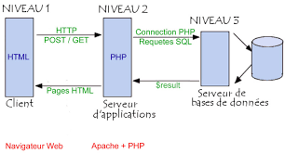

Figure 17: Architecture de l'application

#### Script de création de base de données

/*==============================================================*/

/* Nom de SGBD : MySQL 5.0 */

/* Date de création : 17/08/2018 10:30:00 */

/*==============================================================*/

drop table if exists AFFECTER;

drop table if exists CLIENT;

drop table if exists EMPLOYE;

drop table if exists LIVRABLE;

drop table if exists PHASE;

drop table if exists PLANIFICATION;

drop table if exists PROJET;

drop table if exists RISQUE;

drop table if exists TACHE;

/*==============================================================*/

/* Table : AFFECTER */

/*==============================================================*/

create table AFFECTER

(

IDEMP int not null,

IDTACHE int not null,

COUTT float(8,0),

COUTUTILISE float(8,0),

HEUREPASS time,

PACHEVE numeric(2,0),

TRAVAILRESTANT text,

IDENTIFGLOB numeric(2,0),

primary key (IDEMP, IDTACHE)

);

/*==============================================================*/

/* Table : CLIENT */

/*==============================================================*/

create table CLIENT

(

IDCLIENT int not null,

NOMCLIENT text not null,

LOGINCLI text not null,

MPCLI text not null,

TELCLI text not null,

MAILCLI text not null,

NATURE numeric(2,0) not null,

primary key (IDCLIENT)

);

/*==============================================================*/

/* Table : EMPLOYE */

/*==============================================================*/

create table EMPLOYE

(

IDEMP int not null,

NOMEMP text not null,

PRENOMEMP text not null,

LOGINEMP text not null,

MPEMP text,

TELEMP numeric(18,0) not null,

MAILEMP text,

PROFIL numeric(2,0) not null,

primary key (IDEMP)

);

/*==============================================================*/

/* Table : LIVRABLE */

/*==============================================================*/

create table LIVRABLE

(

IDLIV int not null,

IDTACHE int not null,

DESCRIPLIV text,

DATEAJOUT date not null,

FICHIERJOIN text not null,

ETATLIV numeric(2,0),

primary key (IDLIV)

);

/*==============================================================*/

/* Table : PHASE */

/*==============================================================*/

create table PHASE

(

IDPHASE int not null,

IDPROJET int not null,

NOMPHASE text not null,

DESCRIPHASE text,

primary key (IDPHASE)

);

/*==============================================================*/

/* Table : PLANIFICATION */

/*==============================================================*/

create table PLANIFICATION

(

IDPLAN int not null,

IDPROJET int not null,

PREDECESSEUR numeric(3,0) not null,

NOMTACHEPLAN text not null,

NUMEROPLAN numeric(3,0) not null,

DATEDEBUTPLAN date,

DATEFINPLAN date,

primary key (IDPLAN)

);

/*==============================================================*/

/* Table : PROJET */

/*==============================================================*/

create table PROJET

(

IDPROJET int not null,

IDCLIENT int,

IDEMP int not null,

NOMPROJET text not null,

DESCRIPROJ text not null,

DATEDEBUTPRO date not null,

ETATPRO numeric(2,0) not null,

TYPEPRO numeric(2,0),

BUDGET float(10,2),

primary key (IDPROJET)

);

/*==============================================================*/

/* Table : RISQUE */

/*==============================================================*/

create table RISQUE

(

IDRISQ int not null,

IDPROJET int not null,

FACTEURRSQ text not null,

PROBAPP numeric(2,0) not null,

GRAVITE numeric(2,0) not null,

ACTIONPROP text not null,

primary key (IDRISQ)

);

/*==============================================================*/

/* Table : TACHE */

/*==============================================================*/

create table TACHE

(

IDTACHE int not null,

IDPROJET int not null,

IDPHASE int not null,

NOMTACHEPLAN text not null,

DESCRIPTACHE text,

DATEDEBUTT date not null,

DATEFINT date not null,

DUREE numeric(8,0),

ETATT numeric(2,0),

NUMEROPLAN numeric(3,0),

primary key (IDTACHE)

);

alter table AFFECTER add constraint FK_AFFECTER foreign key (IDEMP)

references EMPLOYE (IDEMP) on delete restrict on update restrict;

alter table AFFECTER add constraint FK_AFFECTER2 foreign key (IDTACHE)

references TACHE (IDTACHE) on delete restrict on update restrict;

alter table LIVRABLE add constraint FK_ETRE_ASSOCIER foreign key (IDTACHE)

references TACHE (IDTACHE) on delete restrict on update restrict;

alter table PHASE add constraint FK_COMPRENDRE foreign key (IDPROJET)

references PROJET (IDPROJET) on delete restrict on update restrict;

alter table PLANIFICATION add constraint FK_DISPOSER foreign key (IDPROJET)

references PROJET (IDPROJET) on delete restrict on update restrict;

alter table PROJET add constraint FK_ETRE_CHEF foreign key (IDEMP)

references EMPLOYE (IDEMP) on delete restrict on update restrict;

alter table PROJET add constraint FK_ETRE_PROPRIETAIRE foreign key (IDCLIENT)

references CLIENT (IDCLIENT) on delete restrict on update restrict;

alter table RISQUE add constraint FK_AVOIR foreign key (IDPROJET)

references PROJET (IDPROJET) on delete restrict on update restrict;

alter table TACHE add constraint FK_CONTENIR foreign key (IDPHASE)

references PHASE (IDPHASE) on delete restrict on update restrict;

alter table TACHE add constraint FK_POSSEDER foreign key (IDPROJET)

references PROJET (IDPROJET) on delete restrict on update restrict;

#### Quelques masques de saisies et codes sources de l’application

* Code Source de l’application
* Script de connexion avec la base de données

<?php  
/*  
 * la fonction de connexion  
 * */  
  
function connexobjet($mabase, $mesparametre)  
{  
 //Inclusion des paramètres de connexion  
  
 include_once($mesparametre.".inc.php");  
  
 //Connexion au serveur  
  
 $idcon = new mysqli(MYHOST, MYUSER, MYPASS, $mabase);  
  
 //Affichage d'un message en cas d'erreurs  
  
 if (!$idcon)  
 {  
 echo "<script type = text/javascript>";  
 echo "alert(' Connexion impossible à la base') </script>";  
 exit();  
 }  
  
 return $idcon;  
}  
  
?>

* Formulaire d’un projet
* <?  
  session_start();  
  ?>  
    
  <!DOCTYPE html>  
  <html xmlns=**"http://www.w3.org/1999/xhtml"**>  
  <head>  
   <meta charset=**"utf-8"** />  
   <meta name=**"viewport"** content=**"width=device-width, initial-scale=1, maximum-scale=1"** />  
   <meta name=**"description"** content=**""** />  
   <meta name=**"author"** content=**""** />  
   <!--[if IE]>  
   <meta http-equiv="X-UA-Compatible" content="IE=edge,chrome=1">  
   <![endif]-->  
   <title>**Prejets**</title>  
   <!-- BOOTSTRAP CORE STYLE -->  
   <link href=**"assets/css/bootstrap.css"** rel=**"stylesheet"** />  
   <!-- FONT AWESOME ICONS -->  
   <link href=**"assets/css/font-awesome.css"** rel=**"stylesheet"** />  
   <!-- CUSTOM STYLE -->  
   <link href=**"assets/css/style.css"** rel=**"stylesheet"** />  
   <!-- HTML5 Shiv and Respond.js for IE8 support of HTML5 elements and media queries -->  
   <!-- WARNING: Respond.js doesn't work if you view the page via file:// -->  
   <!--[if lt IE 9]>  
   <script src="https://oss.maxcdn.com/libs/html5shiv/3.7.0/html5shiv.js"></script>  
   <script src="https://oss.maxcdn.com/libs/respond.js/1.4.2/respond.min.js"></script>  
   <![endif]-->  
  </head>  
  <body>  
  <header>  
   <div class=**"container"**>  
   <div class=**"row"**>  
   <div class=**"col-md-12"**>  
   </div>  
    
   </div>  
   </div>  
  </header>  
  <!-- HEADER END-->  
  <div class=**"navbar navbar-inverse set-radius-zero"**>  
   <div class=**"container"**>  
   <div class=**"navbar-header"**>  
    
   </div>  
    
   <div class=**"left-div"**>  
    
   </div>  
    
   </div>  
   </div>  
    
  <!-- LOGO HEADER END-->  
  <section class=**"menu-section"**>  
   <div class=**"container"**>  
   <div class=**"row"**>  
   <div class=**"col-md-12"**>  
   <div class=**"navbar-collapse collapse "**>  
   <ul id=**"menu-top"** class=**"nav navbar-nav navbar-right"**>  
   <li><a class=**"menu-top-active"** href=**"pageprojet.php"**>**projets**</a></li>  
   <li><a href=**"pageEmploye.php"**>**employés**</a></li>  
   <li><a href=**"pageclient.php"**>**clients**</a></li>  
   <li><a href=**"pagephase.php"**>**phases**</a></li>  
   <li><a href=**"pagetache.php"**>**tâches**</a></li>  
   <li><a href=**"pageAdminRisq.php"">risques**</a></li>  
   <li><a href=**"pagelivrable.php"**>**livrables**</a></li>  
   <li><a href=**"#"**>**suivis**</a></li>  
   <li><a href=**"deconnexion.php"**>**déconnexion**</a></li>  
    
   </ul>  
   </div>  
   </div>  
    
   </div>  
   </div>  
  </section>  
    
  <!-- MENU SECTION END-->  
  <div class=**"content-wrapper"**>  
   <div class=**"container"**>  
   <div class=**"row"**>  
   <div class=**"col-md-12"**>  
   <h4 class=**"page-head-line"**>**Projets**</h4>  
    
   </div>  
    
   </div>  
    
   <!------------------------------------------------------------- Les boutons--------------------------------------------------->  
    
   <a href=**"page_enreg_projet.php"**><button class=**"btn btn-primary"**><i class=**"fa fa-plus "**></i> **Ajouter un projet** </button></a>  
   <a href=**"listeprojet_selectionemp.php"**><button class=**"btn btn-primary"**><i class=**"fa fa-filter "**></i> **Trier par employés** </button></a>  
   <br/>  
   <br/>  
    
   <div class=**"panel panel-default"**>  
   <div class=**"panel-heading"**>  
   <strong>**Liste des projets**</strong>  
   </div>  
   <div class=**"panel-body"**>  
   <div class=**"table-responsive"**>  
   <table class=**"table table-striped table-bordered table-hover"**>  
    
   <!---- ECRITURE PHP RECHERCHE ET AFFICHAGE --------------------------------------------------->  
    
    
   <?php  
    
   include_once("connexionbase/connexion.inc.php");  
    
   $idcom = connexobjet("essaigprojet", "connexionbase/mesparam");  
    
   // Ecriture de la requête  
    
   $requete = " SELECT nomprojet, datedebutpro, typepro, budget, nomemp, nomclient  
   FROM employe, projet, client  
   WHERE projet.idemp = employe.idemp  
   AND projet.idclient = client.idclient";  
    
   // Envoie de la requete à la base et recuperation du resultat  
    
   $result = $idcom-> query($requete);  
   // verification du resultat  
    
   if (!$result)  
   {  
   echo " Lecture impossible";  
   }  
   else  
   {  
   // recuperation du nombre de ligne  
   $nbligne = $result->num_rows;  
    
   //Ecriture du résultat dans le tableau  
    
   echo "<thead>  
   <tr>  
   <th>Nom</th>  
   <th>Date de début</th>  
   <th>Type</th>  
   <th>Budget</th>  
   <th>Chef de projet</th>  
   <th>Client</th>  
   <th></th>  
   <th></th>  
   </tr>  
   </thead>  
   ";  
    
   while($ligne = $result->fetch_array(MYSQLI_ASSOC))  
   {  
   echo "<tbody>";  
   echo "<tr>";  
    
   // lecture ligne par ligne  
   foreach($ligne as $valeur)  
   {  
   echo "<td>$valeur</td>";  
   }  
    
   echo "<td><a href='#' title='Modifier'><i class=\"fa fa-pencil\"></i></a></td>";  
   echo "<td><a href='#' title='Supprimer'><i class=\"fa fa-remove\"></i></a></td>";  
    
   // fermeture de la ligne  
   echo "</tr>";  
   echo "</tbody>";  
   }  
    
   }  
    
   $result->free();  
   $idcom->close();  
    
    
   ?>  
    
   </table>  
    
   </div>  
   </div>  
   </div>  
   </div>  
    
  </div>  
    
    
  <!-- CONTENT-WRAPPER SECTION END-->  
  <footer>  
   <div class=**"container"**>  
   <div class=**"row"**>  
   <div class=**"col-md-12"**>  
   **&copy; 2018 YourCompany | By :** <a href=**"http://www.designbootstrap.com/"** target=**"_blank"**>**DjospuntoDesign**</a>  
   </div>  
    
   </div>  
   </div>  
  </footer>  
  <!-- FOOTER SECTION END-->  
  <!-- JAVASCRIPT AT THE BOTTOM TO REDUCE THE LOADING TIME -->  
  <!-- CORE JQUERY SCRIPTS -->  
  <script src=**"assets/js/jquery-1.11.1.js"**></script>  
  <!-- BOOTSTRAP SCRIPTS -->  
  <script src=**"assets/js/bootstrap.js"**></script>  
  </body>  
  </html>
* Quelques masques de saisies
* Authentification

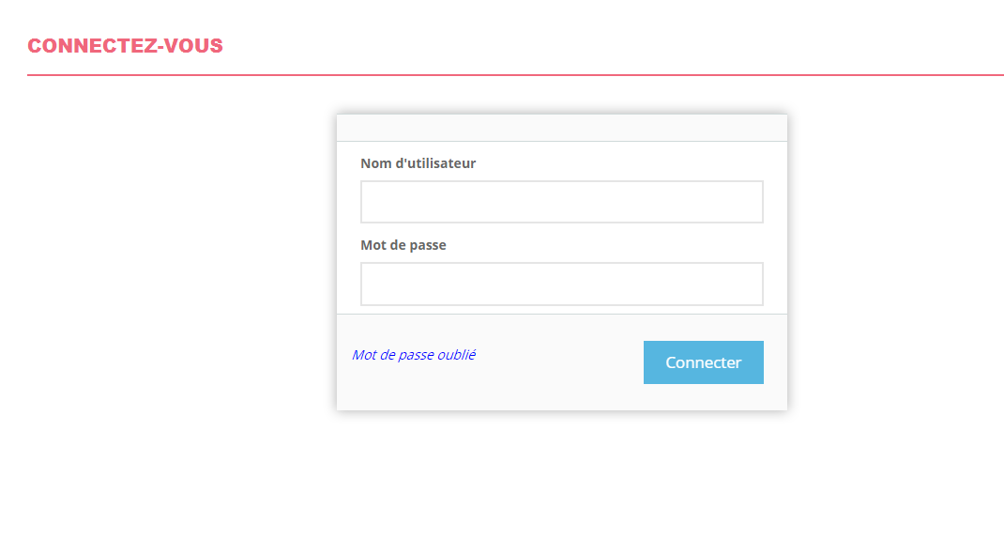

Figure 18:Authentification

* Page d’enregistrement d’une tâche

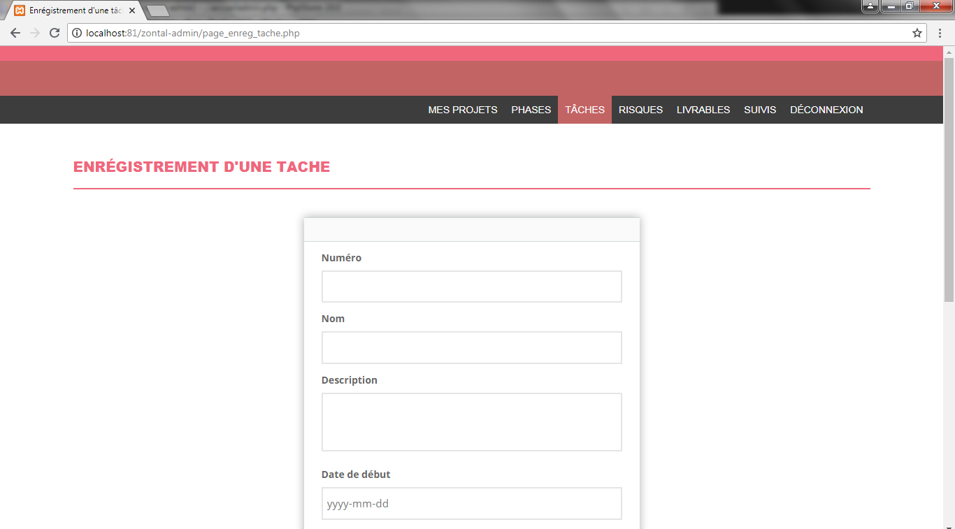

Figure 19:page enregistrement d'une tâche

#### Quelques états et statistiques

* Liste des membres d’un projet

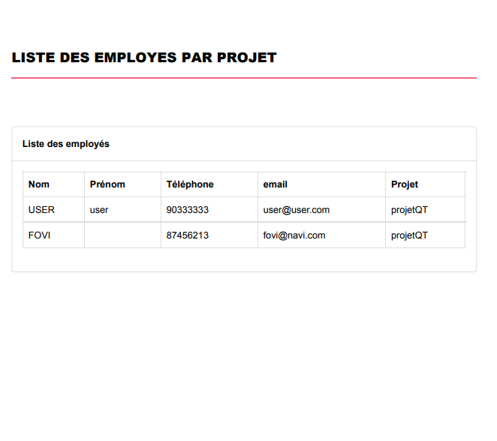

Figure 20: Etat des employés par projet

* Liste des projets d’un employé

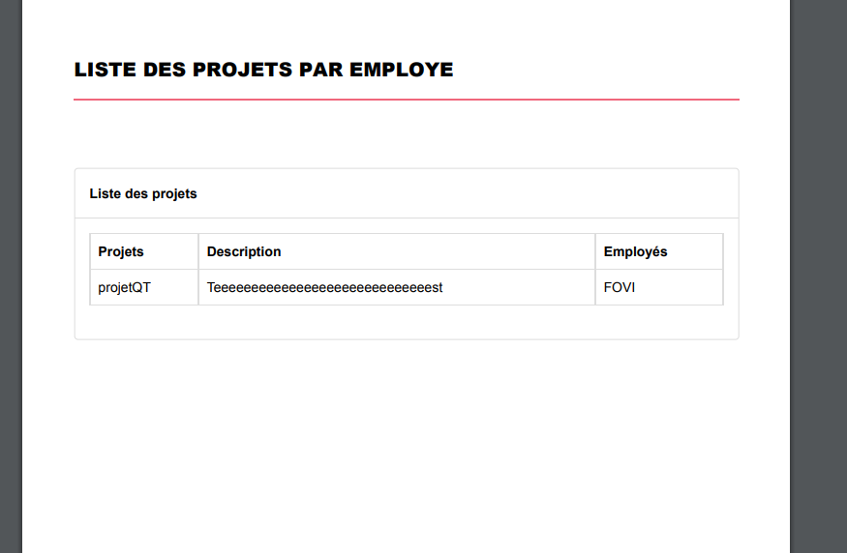

Figure 21: Etat des projets par employés

### CONCLUSION

Grace à la conception faite dans la phase d’analyse nous avons été en mesure de développer une application capable de répondre à une grande partie des résultats attendus. Il faut reconnaitre que nous avons eu des difficultés tant dans la rédaction du dossier que dans la conception du logiciel, mais grâce à la formation reçue a des recherches personnelles et l’aide des encadreurs nous avons pu faire face à ces différentes difficultés généralement technique et conceptuelles. Tout ceci nous a permis d’apprendre d’une part à aller chercher l’information là où elle se trouve et d’autre part à être ouvert aux remarques.

# CONCLUSION GENERALE

L’opportunité de ce stage pratique de programmation qui nous a été offerte, avait pour but de nous donner une première expérience professionnelle, de nous permettre une mise en pratique de nos connaissances acquises au cours de la formation et de nous donner la chance d’élaborer une application.

La société SABCOM’S COMPANY, notre centre d’accueil est une société qui intervient dans plusieurs domaines notamment l’élaboration de solution informatique pour les entreprises et les particuliers. Les responsables ayant remarqué la nécessité de gérer leur projet de manière centrale, ont décidé de nous confier un projet visant la mise en place d’une plate-forme web de gestion de projet et qui fut donc l’objet de notre travail.

Nous pensons que notre application de par ses fonctionnalités et les tests subis, saura satisfaire les résultats attendus.

Néanmoins, nous reconnaissons humblement qu’un projet est perfectible. De ce fait, nous restons ouverts et attentifs à toutes vos remarques et suggestions visant à améliorer notre travail.

# BIBLIOGRAPHIE

* **OUVRAGES**
* UML 2 la pratique. Edition EYROLLES 7ème édition de Pascal ROGUES.
* PHP 5 Edition EYROLLES 3ème édition de Jean Engels
* **NOTES DE COURS**
* Analyse (UML), dispensé par M. KPEGLO 2017-2018 ;
* Programmation Web, dispensé par M. DIZEWE 2017-2018 ;
* Conception de bases de données, dispensé par M. TCHANTCHO 2017-2018.
* **SITES WEB CONSULTES**
* [https://fr.wikipedia.org/wiki/Gestion_de_projet 09h19](https://fr.wikipedia.org/wiki/Gestion_de_projet%20%2009h19) 20/08/2018
* http://www.gestiondeprojet.com 09h12 20/08/2018
* https://www.manager-go.com/gestion-de-projet/ 09h21 20/08/2018
* <https://www.projeqtor.org/fr/product-fr> 09h30 21/08/2018
* **ANCIENS MEMOIRES CONSULTES**
* Mémoire de DEGBOEVI Kokou Hervé (IAI-TOGO 2016-2017) ayant pour thème plateforme de vente de tickets de bus en ligne ;
* Rapport de stage de KAO Estimé (IAI-TOGO 2016-2017) avec thème gestion des services à valeur ajouté.

# LISTE DES TABLEAUX

**Tableau 1: Evaluation du coût du matériel 15**

**Tableau 2: Evaluation du coût de développement 15**

**Tableau 3: Evaluation totale de la solution 1 16**

**Tableau 4: Planning prévisionnel de réalisation 17**

**Tableau 5:Les cas d'utilisation 20**

**Tableau 6: Choix matériels 37**

# LISTE DES FIGURES

**Figure 1: Localisation IAI-TOGO 4**

**Figure 2:Organigramme SABCOM'S COMPANY 7**

**Figure 3: Localisation SABCOM'S COMPANY 8**

**Figure 4: Logo UML 17**

**Figure 5: Logo PowerAMC 19**

**Figure 6: Diagramme global des cas d'utilisation 22**

**Figure 7: Diagramme de classes 29**

**Figure 8: diagramme de séquence du CU s’authentifier 30**

**Figure 9: Diagramme de séquence du CU enregistrer un projet 31**

**Figure 10: Diagramme d'activité du CU s'authentifier 32**

**Figure 11:Diagramme d'activité du CU enregistrer un projet 33**

**Figure 12: Logo PHP 37**

**Figure 13: Logo HTML5 38**

**Figure 14: Logo CSS3 38**

**Figure 15: Logo PHP Storm 38**

**Figure 16: Logo MySQL 39**

**Figure 17: Architecture de l'application 40**

**Figure 18:Authentification 49**

**Figure 19:page enregistrement d'une tâche 50**

**Figure 20: Etat des employés par projet 51**

**Figure 21: Etat des projets par employés 52**

# TABLES DES MATIERES

**SOMMAIRE ii**

**INTRODUCTION GENERALE 1**

**PREMIERE PARTIE : PHASE D’INSERTION 2**

**INTRODUCTION 3**

**I. PRESENTATIONS 4**

**1. Présentation de l’IAI-TOGO 4**

**2. Présentation de SABCOM’S COMPANY 4**

**II. THEME DU STAGE 9**

**1. Présentation du sujet 9**

**2. Problématique 9**

**3. Intérêts 9**

**CONCLUSION 10**

**DEUXIEME PARTIE : PHASE DE PRE-PROGRAMMATION 11**

**INTRODUCTION 12**

**I. ETUDE DE L’EXISTANT 13**

**II. CRITIQUE DE L’EXISTANT 13**

**III. PROPOSITION DE SOLUTIONS 14**

**IV. EVALUATION FINANCIERE DES SOLUTIONS 14**

**V. CHOIX DE SOLUTION 16**

**VI. PLANNING PREVISIONNEL DE REALISATION 16**

**VII. PRESENTATION DE LA METHODE D’ANALYSE : UML 17**

**VIII. PRESENTATION DE L’OUTIL DE MODELISATION 18**

**IX. ETUDE DETAILLEE DE LA SOLUTION 20**

**1. Le diagramme des cas d’utilisations 20**

**2. Diagramme global des cas d’utilisations 22**

**3. Description textuelle des cas d’utilisations 23**

**4. Diagramme des classes 29**

**5. Diagramme de séquence 30**

**6. Diagramme d’activités 32**

**CONCLUSION 34**

**TROISIEME PARTIE : PHASE DE REALISATION ET MISE EN OEUVRE 35**

**INTRODUCTION 36**

**I. MISE EN OEUVRE 37**

**1. Choix matériels 37**

**2. Choix Logiciels 37**

**3. Sécurité de l’application 39**

**II. PRESENTATION DE L’APPLICATION 39**

**1. Présentation 39**

**2. Architecture de l’application 40**

**3. Script de création de base de données 40**

**4. Quelques masques de saisies et codes sources de l’application 44**

**5. Quelques états et statistiques 50**

**CONCLUSION 52**

**CONCLUSION GENERALE 53**

**BIBLIOGRAPHIE 54**

**LISTE DES TABLEAUX iii**

**LISTE DES FIGURES iii**

**TABLES DES MATIERES iv**